
Universidad Politécnica Internacional
Curso: TÉCNICAS DE PROGRAMACIÓN
Proyecto Quiniegol — Parte 2
Documentación técnica v2 · versión actualizada
Profesor:
LUIS FELIPE MORA UMAÑA
Integrantes:
LUIS ALONSO ESPINOZA BONILLA
DANNEL ROBERTO QUESADA SOLANO
2do Cuatrimestre del 2026

Contenido
1. Introducción 2
2. Objetivos 2
2.1 Objetivo general 2
2.2 Objetivos específicos 2
3. Alcance y estado de la segunda iteración 2
4. Tecnologías y herramientas 4
5. Decisiones de diseño 4
6. Arquitectura y organización del proyecto 4
6.1 Organización principal 5
6.2 Diagrama de clases simplificado 6
6.3 Persistencia 6
7. Requisitos del sistema 7
7.1 Requisitos funcionales 7
7.2 Permisos por rol 7
7.3 Requisitos no funcionales 7
8. Desarrollo funcional e interacciones 8
8.1 Inicio de sesión y registro 8
8.2 Partidos y seguimiento del torneo 8
8.3 Tabla de grupos, fase final y estadísticas 10
8.4 Quinielas, ranking e insignias 12
8.5 Historial y probabilidad de acierto 14
8.6 Reportes por rol y descargas 15
8.7 Administración de usuarios y partidos 15
8.8 Configuración y fecha simulada 16
8.9 Notificaciones de partidos próximos 17
9. Instalación, ejecución y verificación 18
9.1 Requisitos 18
9.2 Ejecución de Blazor 18
10. Pruebas y cobertura 19
11.1 Sonar Analyzer 19
11.2 Legibilidad y sobreprocesamiento 19
11.3 Doxygen 19
12. Gestión del proyecto con Git y Trello 20
12.1 Git 20
12.2 Trello 20
13. Análisis de resultados 20
14. Aprendizajes 21
15. Conclusiones 21
16. Referencias y documentos base 22

1. Introducción
Quiniegol es un sistema para administrar y consultar la información del Mundial 2026, registrar pronósticos y participar en quinielas. La segunda parte del proyecto reemplaza la capa principal de Windows Forms por una aplicación web Blazor Server, conserva la lógica de negocio y mantiene la persistencia local en archivos JSON.
Esta versión documenta la copia de trabajo actual sobre la rama main, cuyo commit base es caa0f40 del 26 de agosto de 2026. La solución local compila y las pruebas automatizadas superan el mínimo obligatorio de cobertura. Los archivos de Blazor todavía están pendientes de integrar en un commit y subir al repositorio remoto.

2. Objetivos

2.1 Objetivo general
Desarrollar una versión web funcional de Quiniegol que permita consultar el torneo, pronosticar, participar en quinielas y aplicar las funciones administrativas solicitadas, con controles de acceso, reportes y pruebas automatizadas.

2.2 Objetivos específicos
- Migrar la interacción principal a componentes Razor ejecutados con Blazor Server.
- Separar los permisos del administrador y de los participantes tanto en la interfaz como en los servicios.
- Generar reportes diferentes por rol y permitir su descarga en CSV, TXT y PDF.
- Usar la fecha simulada para restricciones temporales y avisos de partidos próximos.
- Mantener separadas las insignias y clasificaciones globales de las correspondientes a cada quiniela privada.
- Alcanzar al menos 60 % de cobertura de líneas en controladores y lógica de negocio.

3. Alcance y estado de la segunda iteración
El alcance actual incluye la aplicación web, la aplicación de escritorio heredada, la lógica compartida, los archivos de datos y el proyecto de pruebas. La interfaz web es la vista principal documentada en esta versión.
Elemento | Estado comprobado | Observación
Aplicación Blazor | Funcional localmente | Proyecto BlazorApp1 presente; compilación Release sin errores; integración en Git pendiente.
Inicio de sesión y registro | Completado | Autenticación por usuario o correo, registro con contraseña propia y sesión por rol.
Administración | Completado | Usuarios, partidos, horarios, marcadores y fecha simulada restringidos al administrador.
Pronósticos y quinielas | Completado | Pronósticos con goleadores, autounión y privacidad de quinielas.
Reportes | Completado | Contenido por rol y descarga en CSV, TXT y PDF.
Pruebas | Completado | 70 aprobadas; cobertura de líneas 63.99 %.
Doxygen | Pendiente | No existe una configuración Doxyfile en el árbol actual.
Base de datos relacional | Punto extra pendiente | La persistencia continúa en JSON.

4. Tecnologías y herramientas
Tecnología | Uso en el proyecto
C# y .NET 10 | Lenguaje y plataforma de los proyectos web, escritorio y pruebas.
ASP.NET Core Blazor Server | Interfaz web con componentes Razor y renderizado interactivo del lado del servidor.
Microsoft Visual Studio Community | Edición, compilación, depuración, pruebas y operación con Git.
MSTest | Pruebas automatizadas sencillas con TestClass, TestMethod y patrón Arrange–Act–Assert.
Coverlet | Medición de cobertura y validación del umbral de 60 %.
PDFsharp/MigraDoc | Generación de reportes descargables en PDF.
SonarAnalyzer.CSharp | Analizador estático configurado en el proyecto de escritorio.
JSON | Persistencia local de usuarios, selecciones, partidos, pronósticos, resultados y quinielas.
Git y GitHub | Control de versiones y trabajo colaborativo sobre la rama main.

5. Decisiones de diseño
Decisión | Justificación
Mantener la lógica en servicios | Evita concentrar cálculos y permisos dentro de los componentes Razor.
Validar roles en dos niveles | Las páginas ocultan opciones y los servicios vuelven a comprobar el permiso.
Usar AuthenticationStateProvider propio | Permite conservar el usuario autenticado y exponer sus roles a AuthorizeView.
Repositorio JSON genérico | Centraliza la lectura y escritura sin duplicar código por cada modelo.
Fecha simulada como servicio único | Las reglas temporales consultan el mismo instante durante toda la sesión.
Separar insignias globales y privadas | Impide mezclar resultados del ranking general con los de una quiniela específica.
Reportes por rol | Cada usuario recibe únicamente las métricas que le corresponden.

6. Arquitectura y organización del proyecto
La solución conserva una organización por responsabilidades. Los componentes Razor consumen controladores y servicios; los servicios aplican permisos, reglas y cálculos; el repositorio genérico persiste los modelos en archivos JSON.
Figura 1. Arquitectura actual de la aplicación Blazor
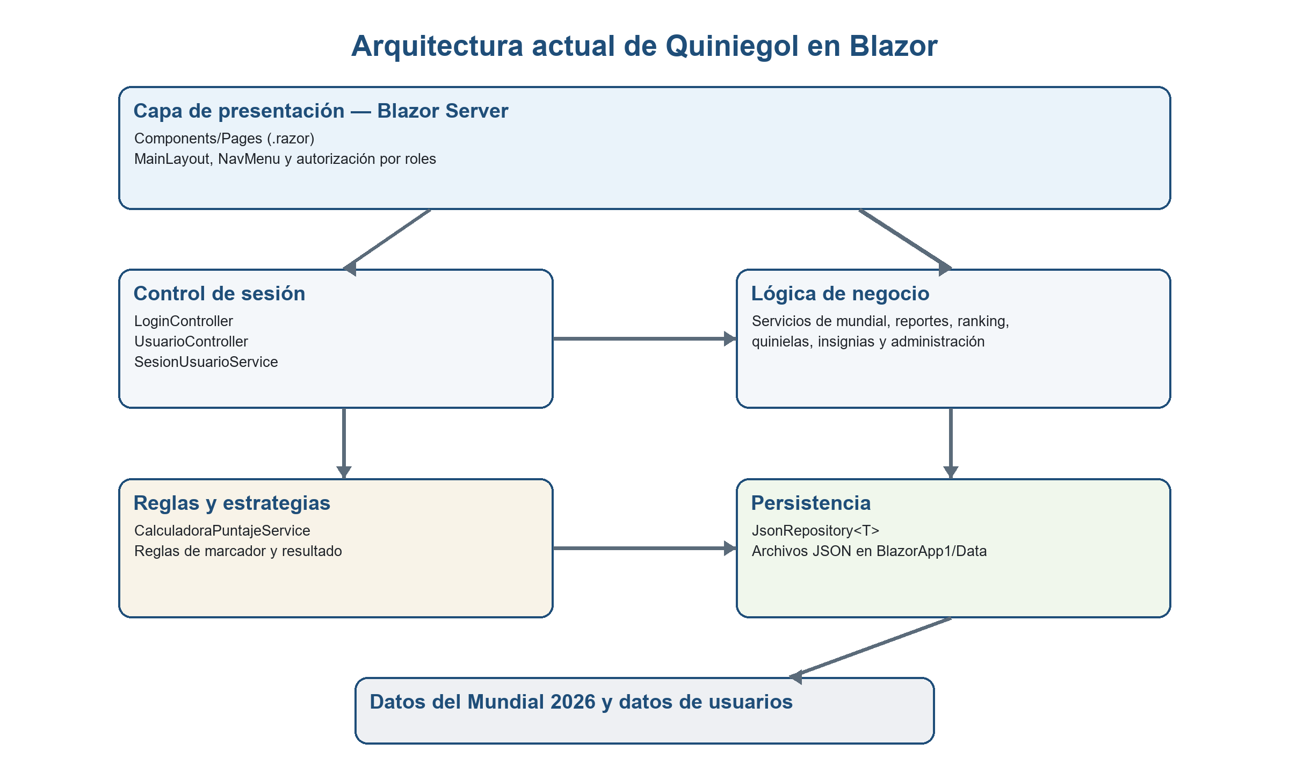
Fuente: elaboración propia a partir del código del proyecto.

6.1 Organización principal
Carpeta/proyecto | Responsabilidad
BlazorApp1/Components | Páginas, navegación, diseño y controles visibles según el rol.
BlazorApp1/Controllers | Casos de uso de autenticación y administración de usuarios.
BlazorApp1/Services | Sesión, mundial, pronósticos, reportes, ranking, insignias y administración.
BlazorApp1/Strategies | Reglas de puntuación para marcador exacto, resultado correcto y sin acierto.
BlazorApp1/Repositories | Acceso genérico a archivos JSON.
BlazorApp1/Models | Entidades persistidas y modelos usados por las vistas.
Tests/Quiniegol.Tests | Pruebas MSTest para controladores, servicios y estrategias.

6.2 Diagrama de clases simplificado
Figura 2. Clases principales y sus relaciones
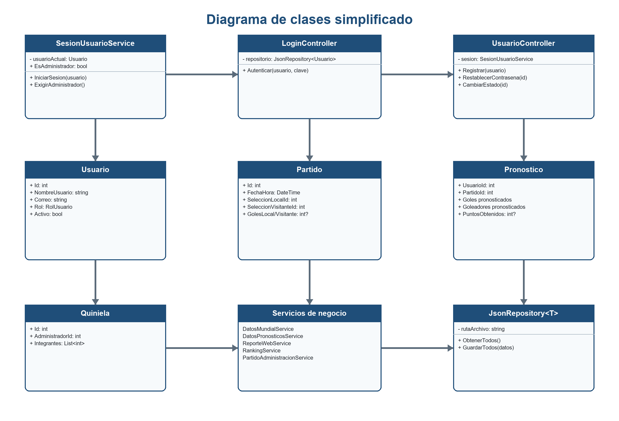
Fuente: elaboración propia a partir del código del proyecto.

6.3 Persistencia
JsonRepository<T> obtiene y guarda colecciones serializadas. RutaDatosService resuelve la ubicación de los archivos de BlazorApp1/Data, que se copian al publicar y ejecutar la aplicación web.
Archivo | Contenido
usuarios.json | Cuentas, correo, rol, estado y credenciales protegidas.
selecciones.json | Las 48 selecciones y su grupo.
partidos.json | Calendario, fase, selecciones, fecha, hora y marcador.
resultados2026.json | Resultados utilizados por las consultas del torneo.
goleadores2026.json | Anotadores reales asociados con partidos finalizados.
pronosticos.json | Marcadores, goleadores pronosticados, usuario y puntos.
quinielas.json | Quinielas, administración e integrantes.

7. Requisitos del sistema

7.1 Requisitos funcionales
- Registrar participantes con sus datos y una contraseña elegida por la persona.
- Autenticar por nombre de usuario o correo y rechazar cuentas desactivadas.
- Permitir al administrador restablecer contraseñas y activar o desactivar usuarios.
- Permitir únicamente al administrador modificar partidos, horas, marcadores y fecha simulada.
- Impedir que el administrador registre pronósticos.
- Permitir al participante pronosticar marcador y goleadores antes de que comience el partido.
- Restringir la información privada de una quiniela a sus integrantes y al administrador.
- Mostrar insignias globales en perfil y ranking, e insignias privadas únicamente dentro de la quiniela correspondiente.
- Generar reportes por rol dentro de un rango de fechas y descargarlos en CSV, TXT o PDF.
- Avisar al participante sobre partidos que inician en 24 horas o menos y que aún no ha pronosticado, usando la fecha simulada.

7.2 Permisos por rol
Acción | Administrador | Participante
Consultar información pública del torneo | Sí | Sí
Registrar pronósticos | No | Sí
Consultar historial propio | No aplica | Sí
Unirse a quinielas privadas | Acceso de soporte | Sí
Administrar usuarios | Sí | No
Modificar partidos y horarios | Sí | No
Cambiar fecha simulada | Sí | No
Generar reporte administrativo | Sí | No
Generar reporte personal | No | Sí

7.3 Requisitos no funcionales
- La interfaz debe ser comprensible y adaptable al navegador.
- Las reglas sensibles deben validarse en servicios, no solo mediante botones ocultos.
- Las contraseñas se almacenan como hash y se comparan respetando mayúsculas y minúsculas.
- La solución debe compilar desde una clonación limpia con sus archivos versionados.
- La cobertura de líneas de controladores y lógica de negocio debe ser de al menos 60 %.

8. Desarrollo funcional e interacciones

8.1 Inicio de sesión y registro
La página de inicio autentica con LoginController y SesionUsuarioService. El registro crea una cuenta de participante con nombre, apellidos, usuario, correo, contraseña propia y selección favorita. Las páginas protegidas redirigen al inicio cuando no existe una sesión válida.
Figura 3. Registro de una cuenta en Blazor
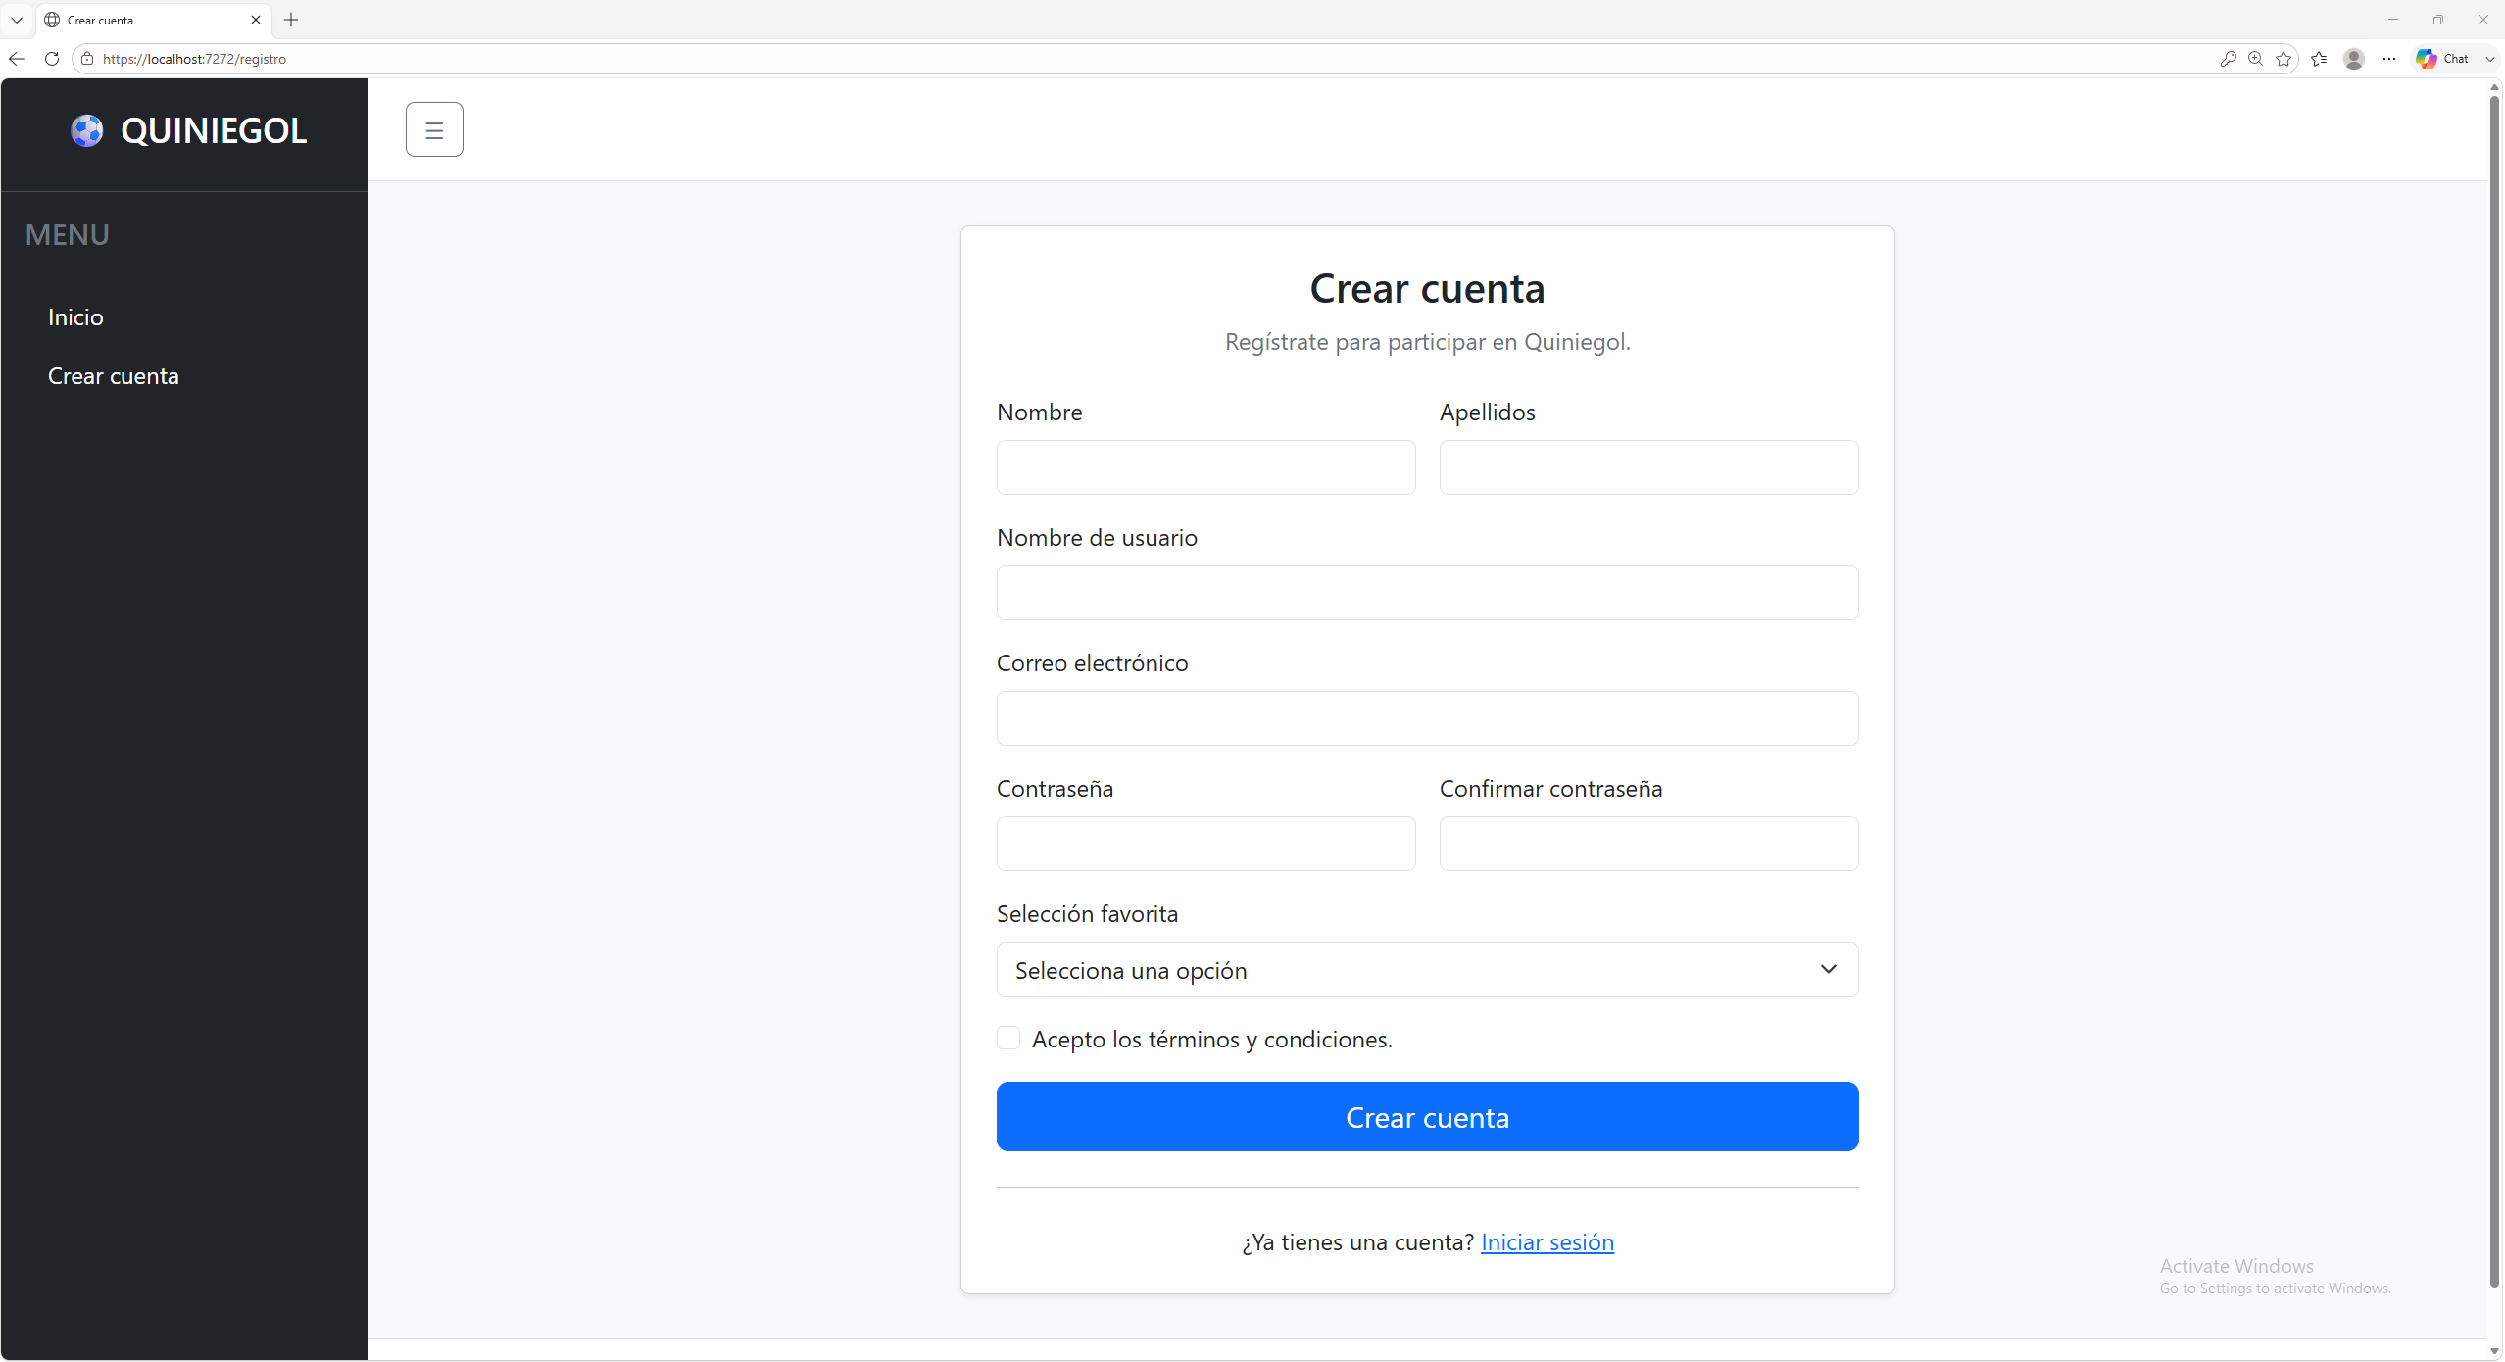
Fuente: captura suministrada por el equipo en capturas.docx.

8.2 Partidos y seguimiento del torneo
Las consultas del Mundial se distribuyen en vistas especializadas. Partidos presenta tarjetas; Timeline organiza cronológicamente; Información de partidos muestra estadio, ciudad, capacidad, árbitro y transmisión; Resultados limita la consulta a encuentros finalizados.
Figura 4. Listado de partidos
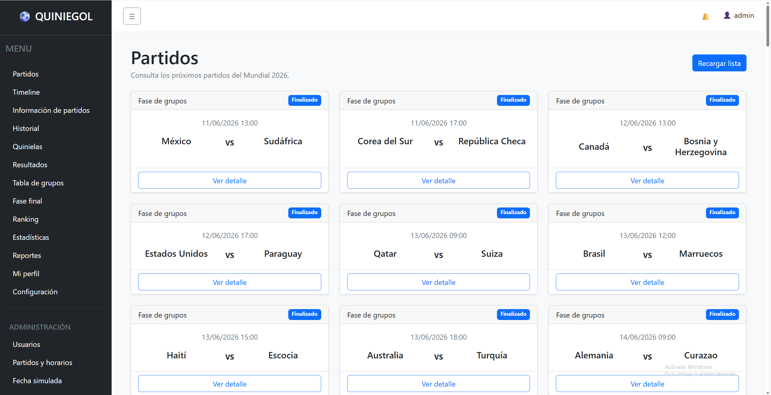
Fuente: captura suministrada por el equipo en capturas.docx.
Figura 5. Timeline de partidos
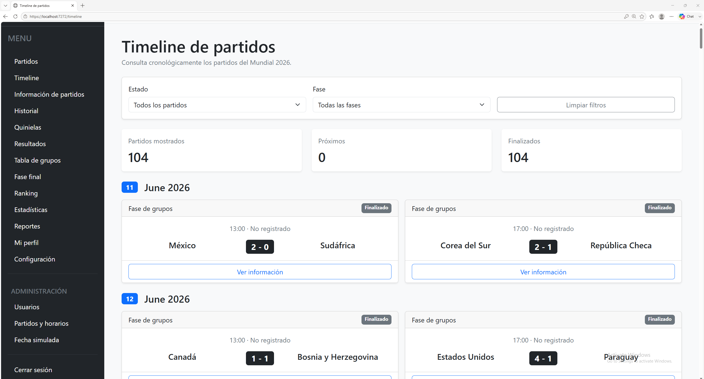
Fuente: captura suministrada por el equipo en capturas.docx.
Figura 6. Información de partidos
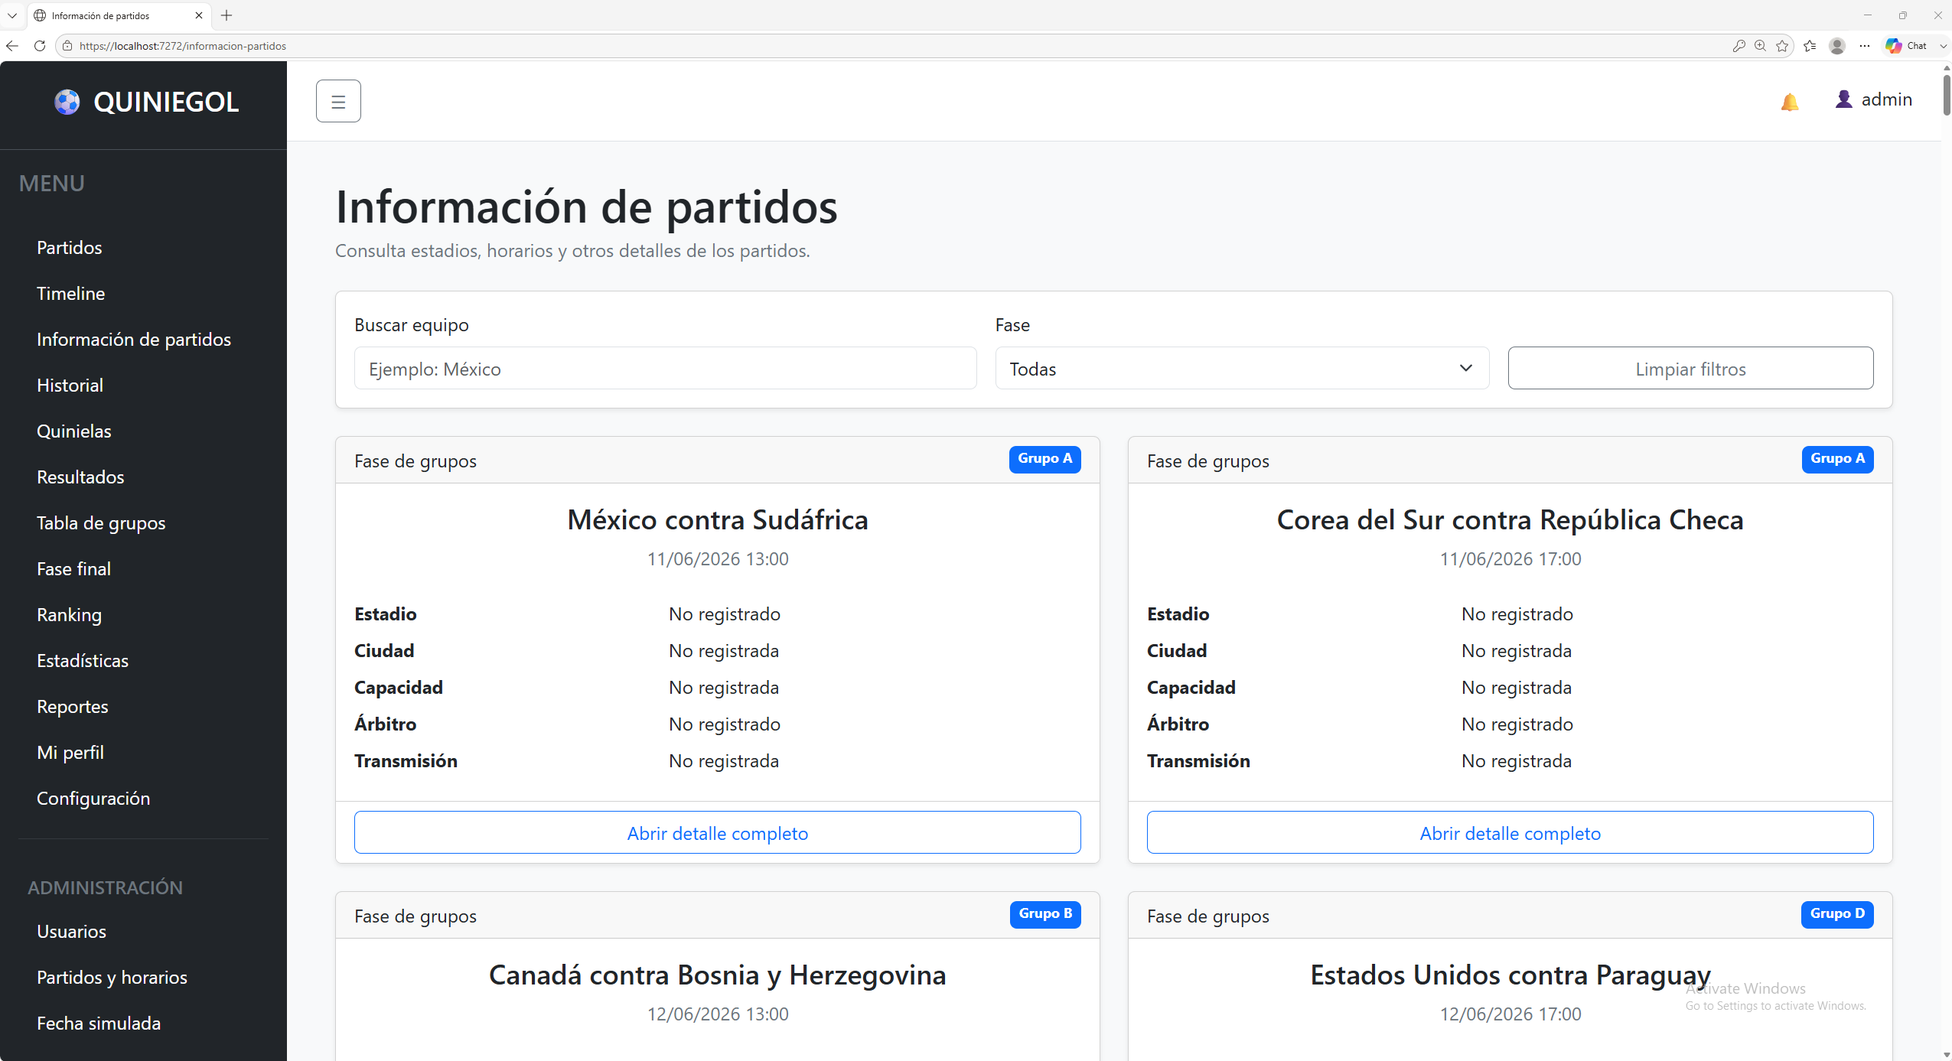
Fuente: captura suministrada por el equipo en capturas.docx.
Figura 7. Resultados de partidos finalizados
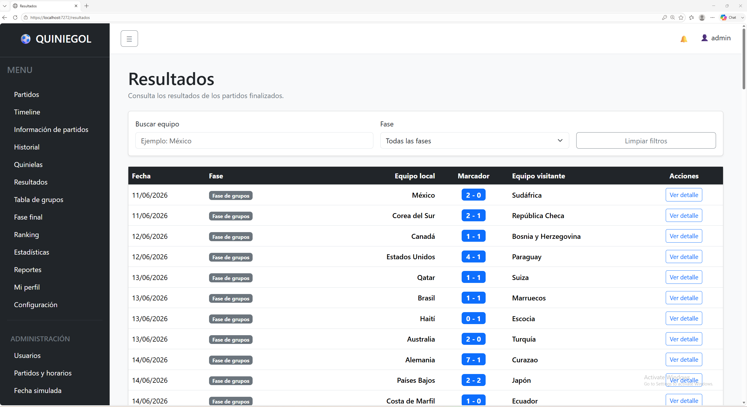
Fuente: captura suministrada por el equipo en capturas.docx.

8.3 Tabla de grupos, fase final y estadísticas
La tabla de grupos conserva las abreviaturas tradicionales y presenta un estado de clasificación. La fase final organiza los cruces de eliminación directa hasta el campeón. Estadísticas resume selecciones, partidos, goles, promedio y posiciones.
Figura 8. Tabla de grupos
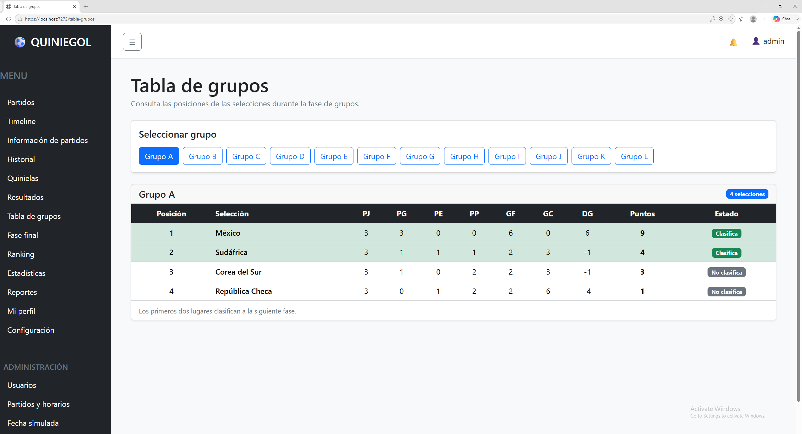
Fuente: captura suministrada por el equipo en capturas.docx.
Figura 9. Cruces de la fase final
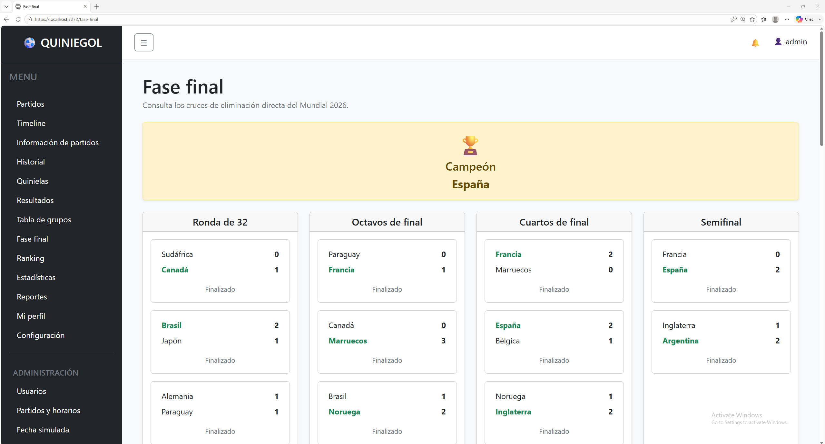
Fuente: captura suministrada por el equipo en capturas.docx.
Figura 10. Estadísticas del torneo
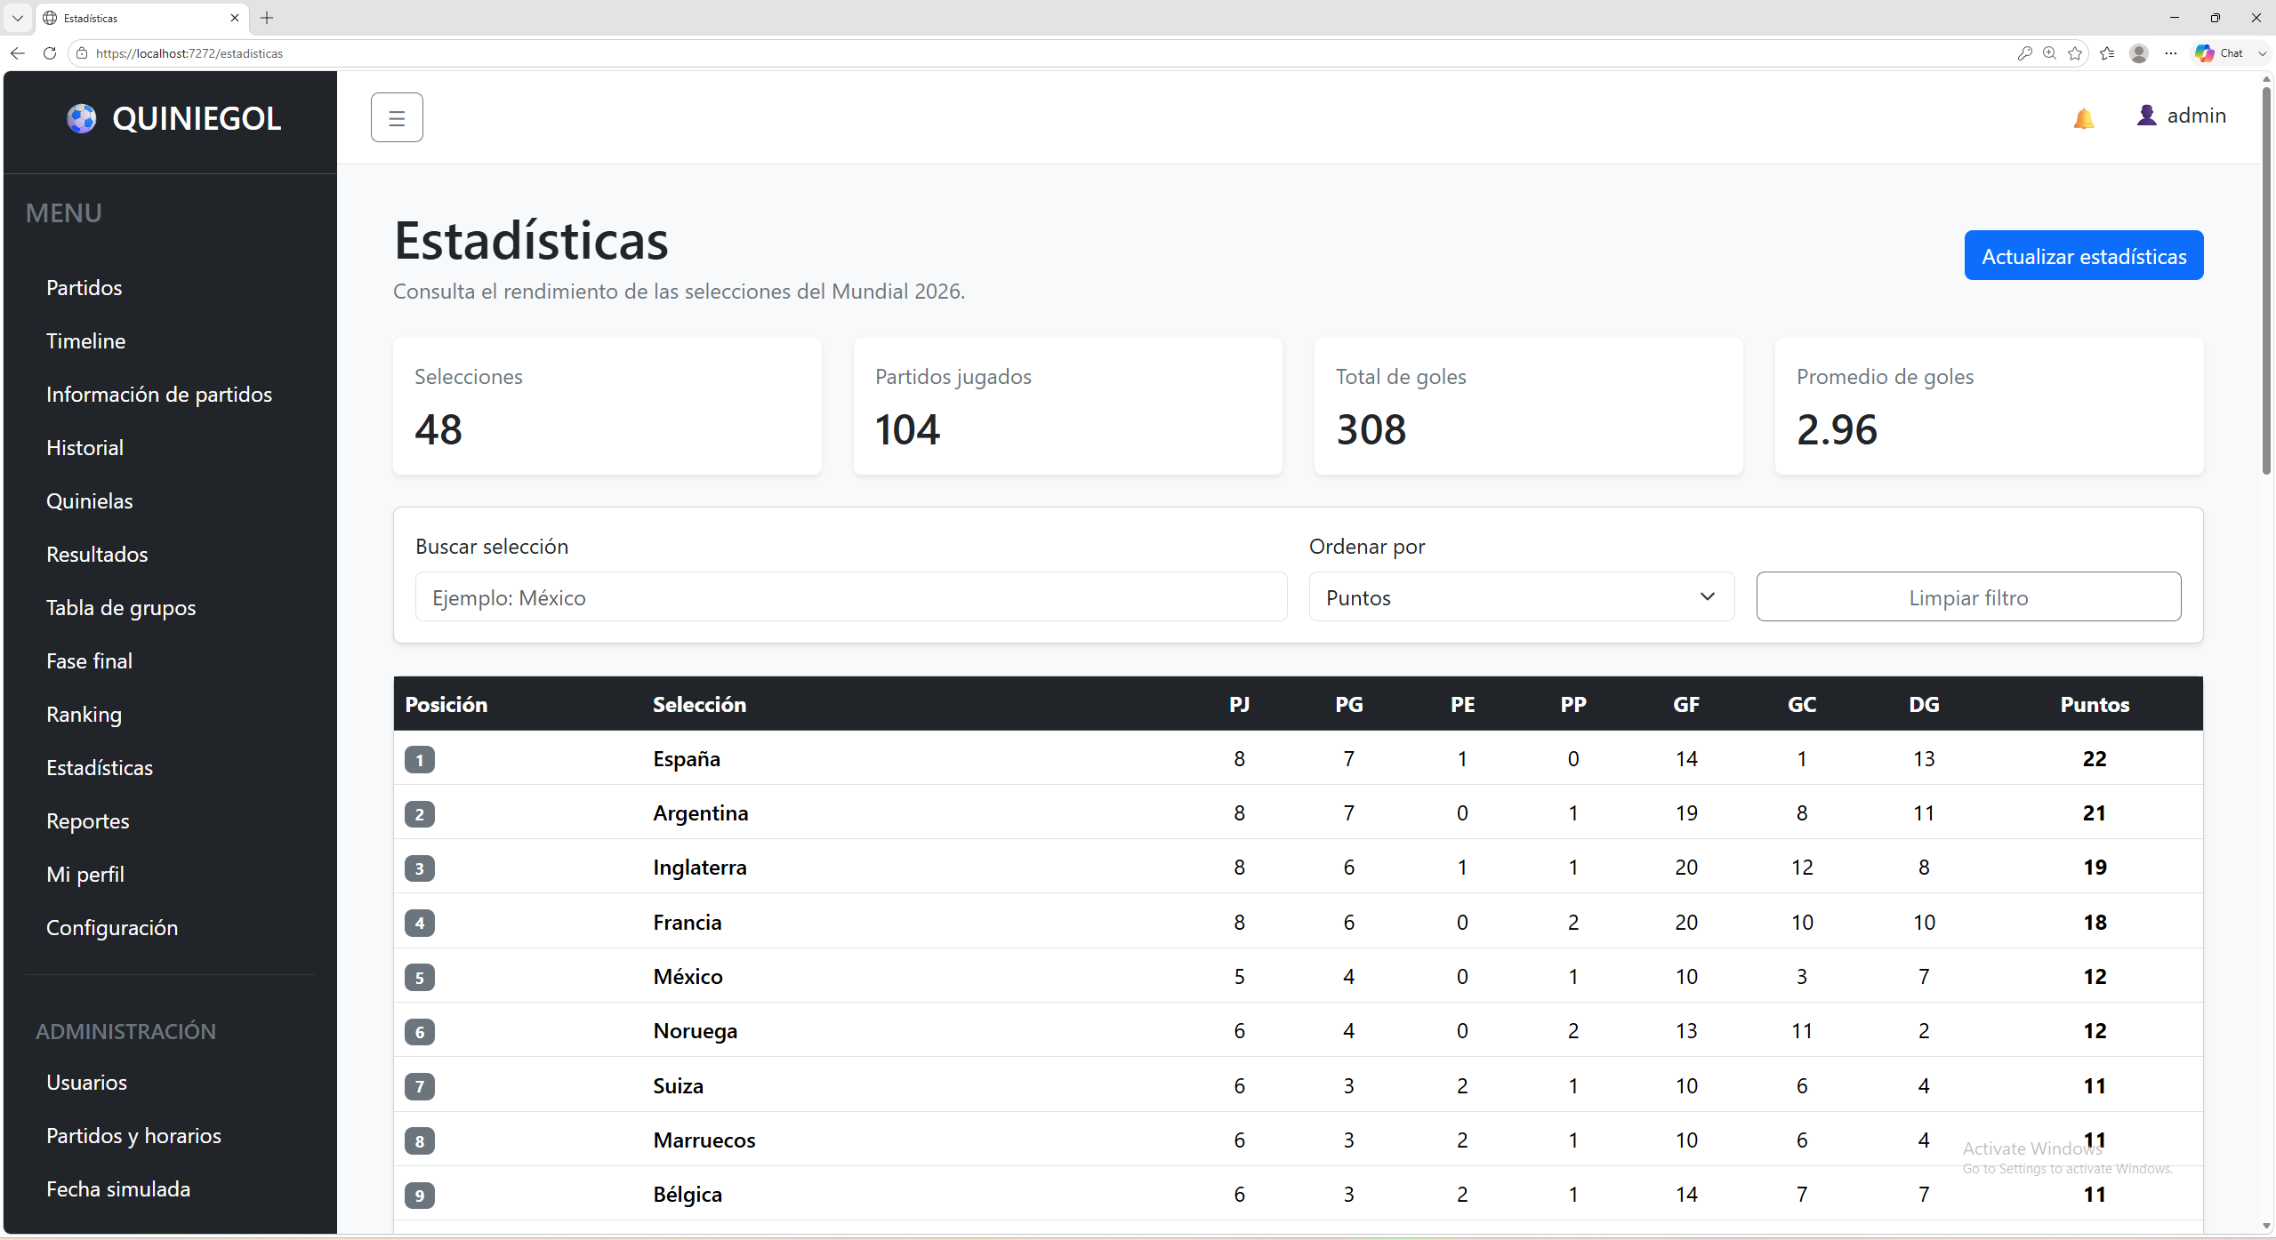
Fuente: captura suministrada por el equipo en capturas.docx.

8.4 Quinielas, ranking e insignias
Cada participante puede ver las quinielas disponibles y unirse por decisión propia. La información privada se revela únicamente a integrantes y al administrador. RankingService calcula la clasificación global y las clasificaciones privadas, mientras VisibilidadInsigniasService evita mezclar sus insignias.
Ámbito | Insignias calculadas
Global | Líder, último lugar, rey de los empates, racha de aciertos, precisión goleadora y cazagoleadores.
Privado | Líder, último lugar, precisión goleadora y cazagoleadores calculados solo con los datos de esa quiniela.

Figura 11. Quinielas disponibles e inscripción
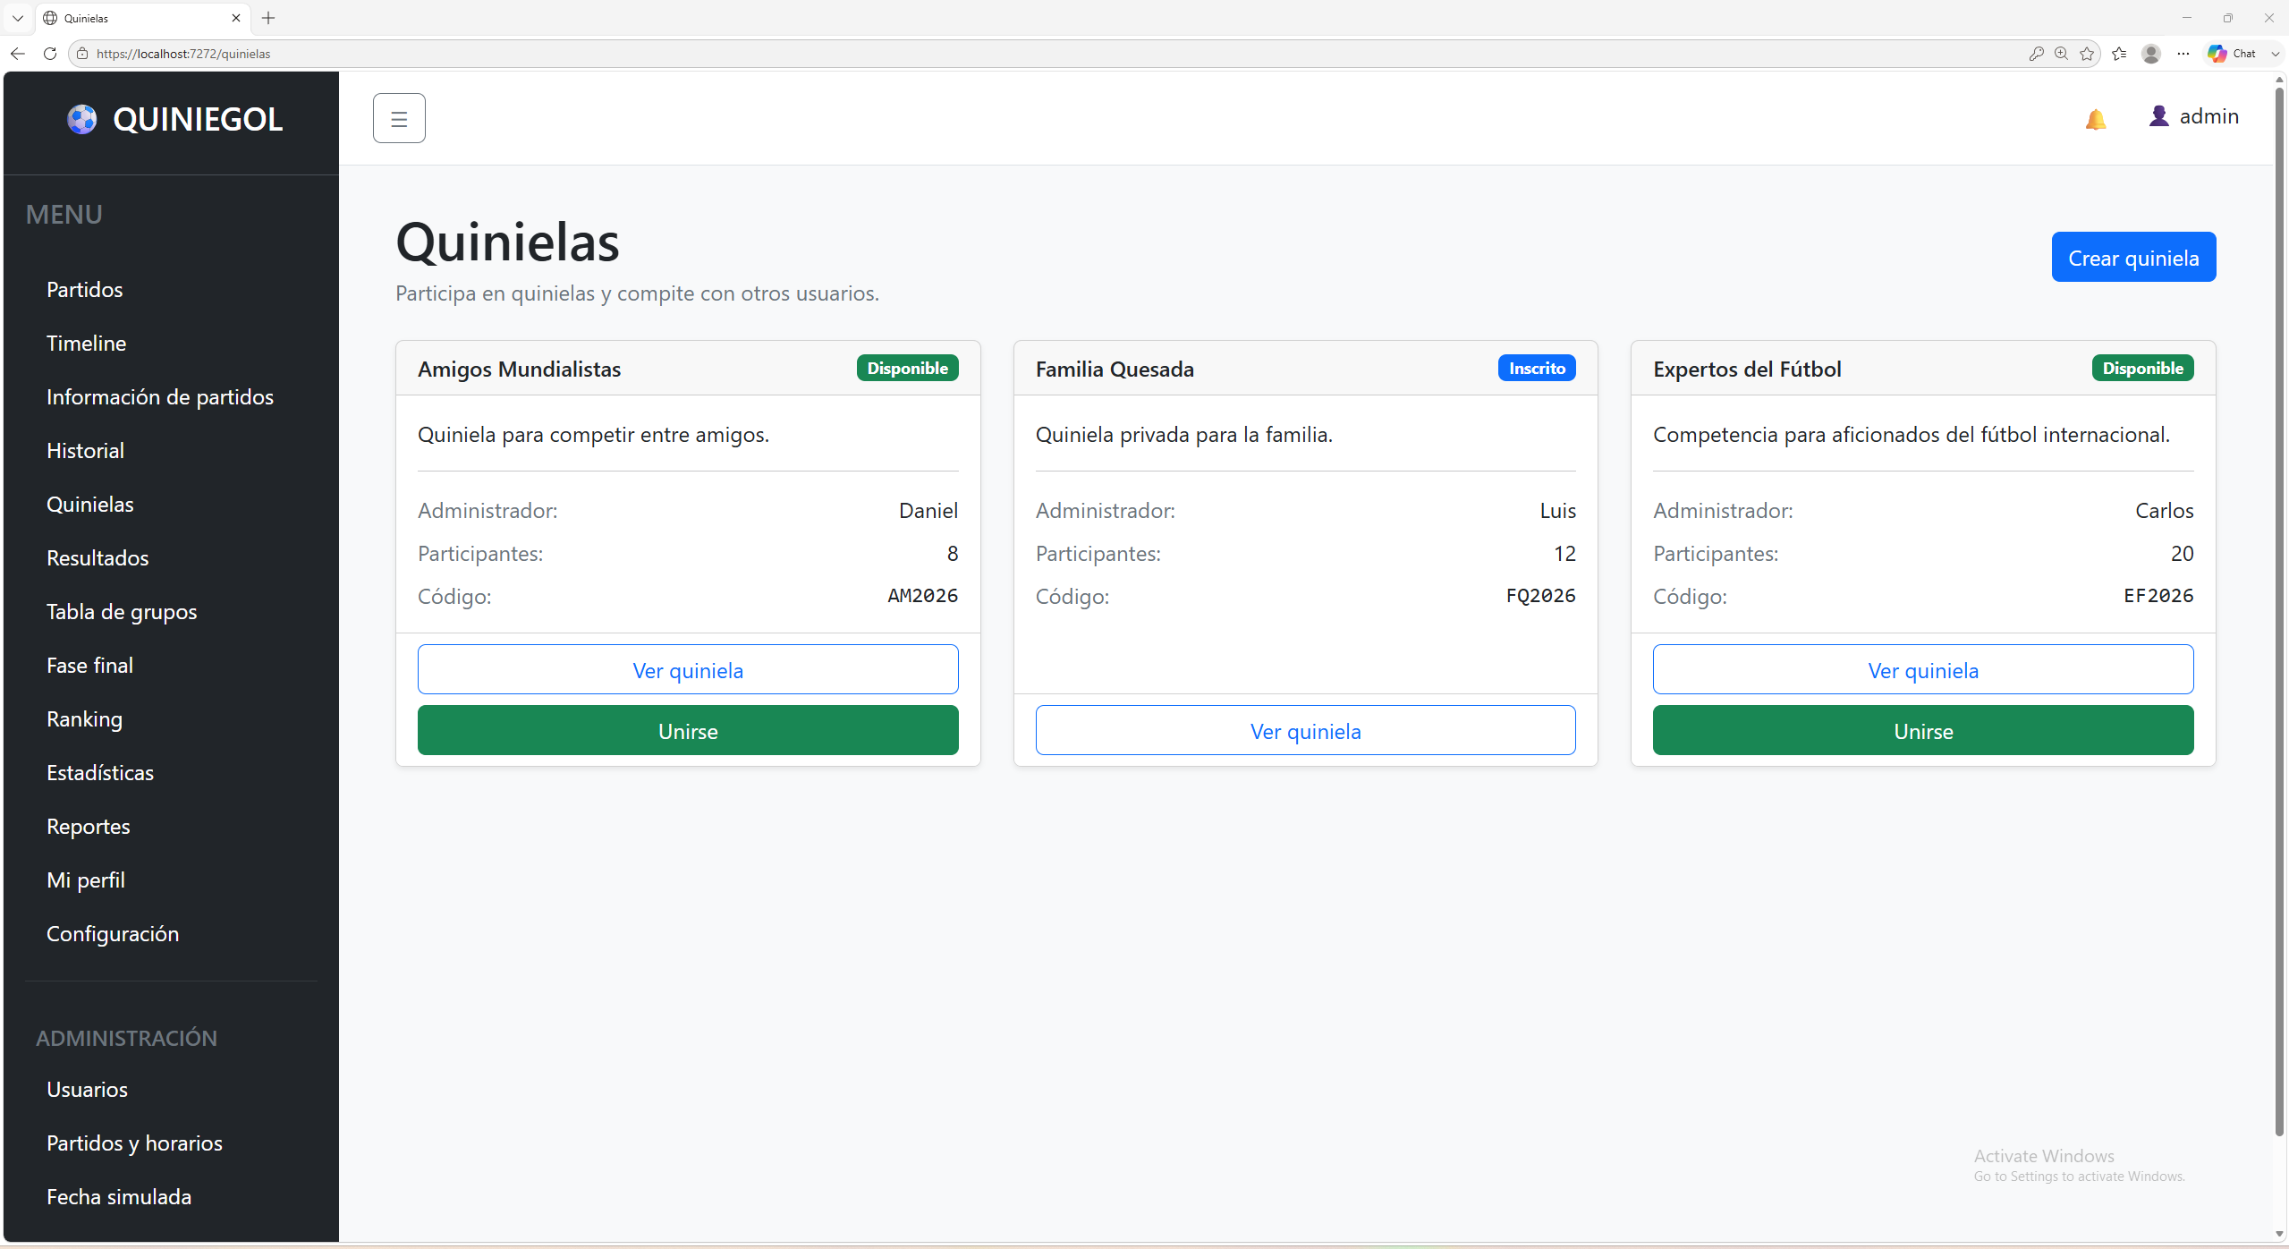
Fuente: captura suministrada por el equipo en capturas.docx.
Figura 12. Ranking global con insignias
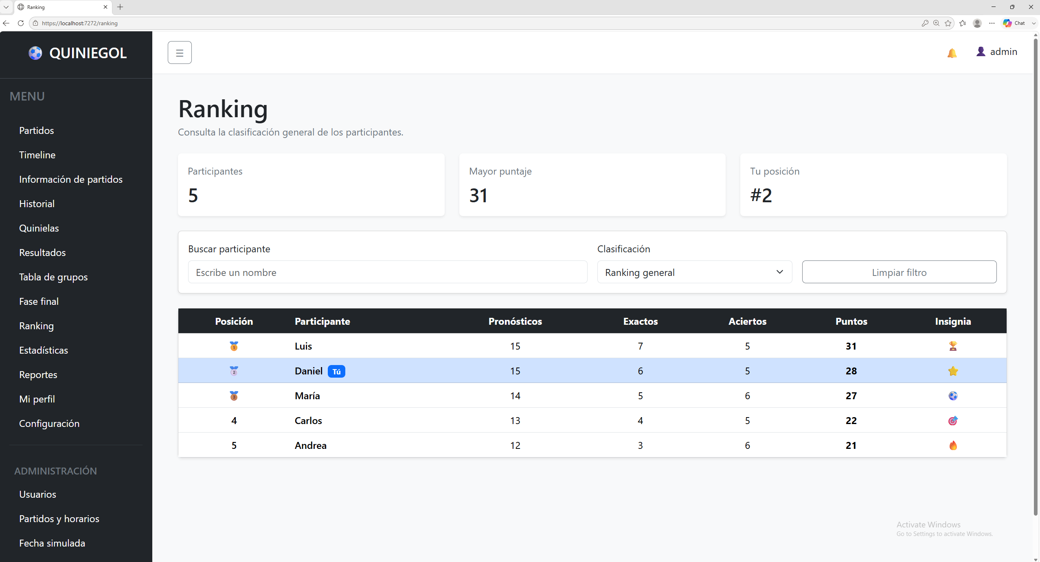
Fuente: captura suministrada por el equipo en capturas.docx.
Figura 13. Perfil y panel de insignias
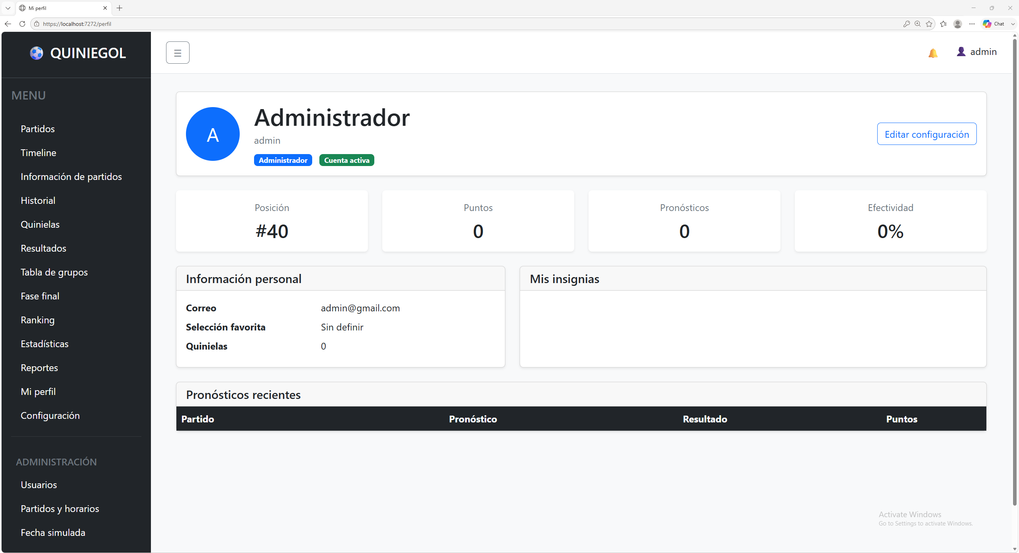
Fuente: captura suministrada por el equipo en capturas.docx.

8.5 Historial y probabilidad de acierto
El historial filtra los pronósticos de la persona autenticada. El reporte personal usa únicamente pronósticos evaluados para calcular la probabilidad histórica de acierto como aciertos divididos entre pronósticos evaluados.
Figura 14. Historial de pronósticos
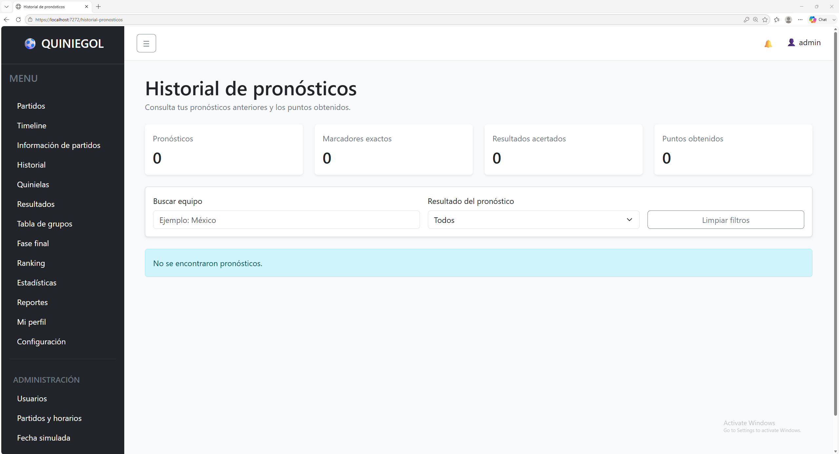
Fuente: captura suministrada por el equipo en capturas.docx.

8.6 Reportes por rol y descargas
Rol | Resultados incluidos
Administrador | Resultado más repetido; partido con más aciertos; top 1, 3 y 5 de usuarios con más aciertos; partido con más pronósticos; promedio de goles; partidos sin aciertos.
Participante | Equipo más apostado; equipo sorpresa con resultado y estadística; cantidad de pronósticos evaluados; aciertos; probabilidad histórica de acierto.

Después de generar el reporte, la página habilita las descargas CSV, TXT y PDF. ReporteDescargaWebService construye el archivo y el navegador lo descarga mediante una función JavaScript del proyecto.
Figura 15. Selección de fechas del reporte administrativo
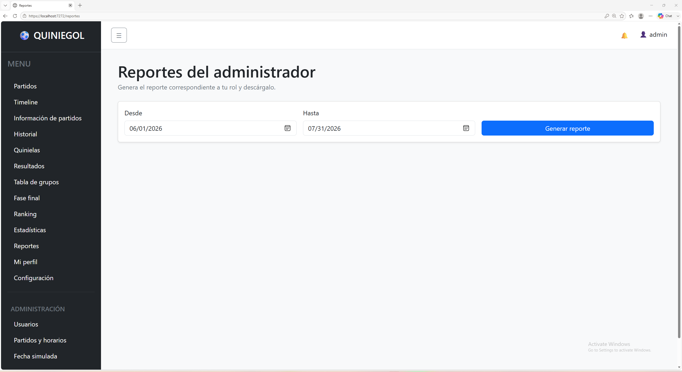
Fuente: captura suministrada por el equipo en capturas.docx.

8.7 Administración de usuarios y partidos
AdministracionUsuariosComponent y AdministracionPartidosComponent requieren el rol Administrador. UsuarioController y PartidoAdministracionService vuelven a exigir la sesión administrativa antes de escribir datos. El administrador no puede desactivar la última cuenta administrativa activa.
Figura 16. Mantenimiento administrativo de usuarios
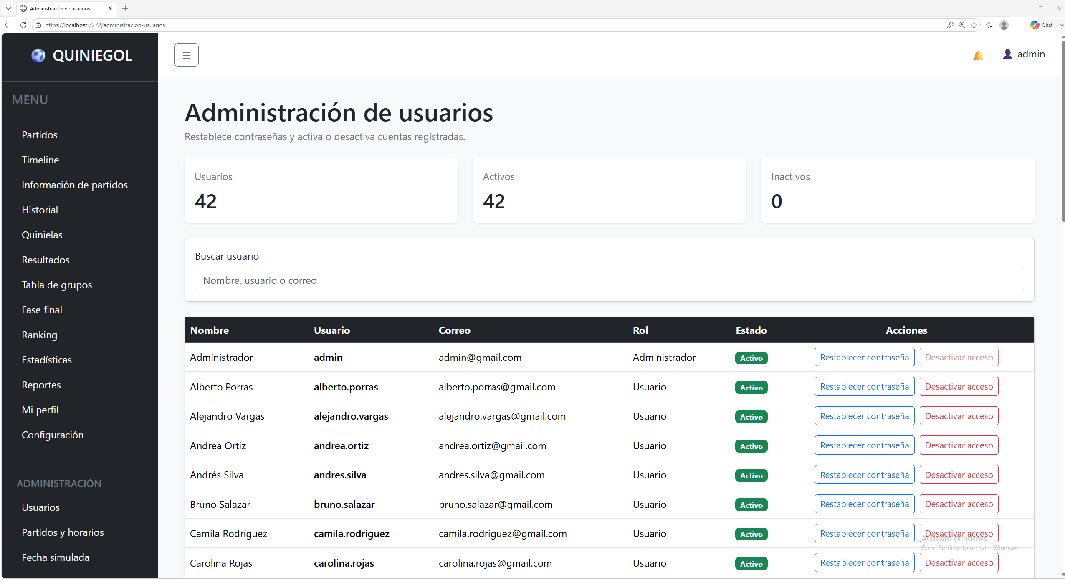
Fuente: captura suministrada por el equipo en capturas.docx.
Figura 17. Administración de partidos, horarios y marcadores
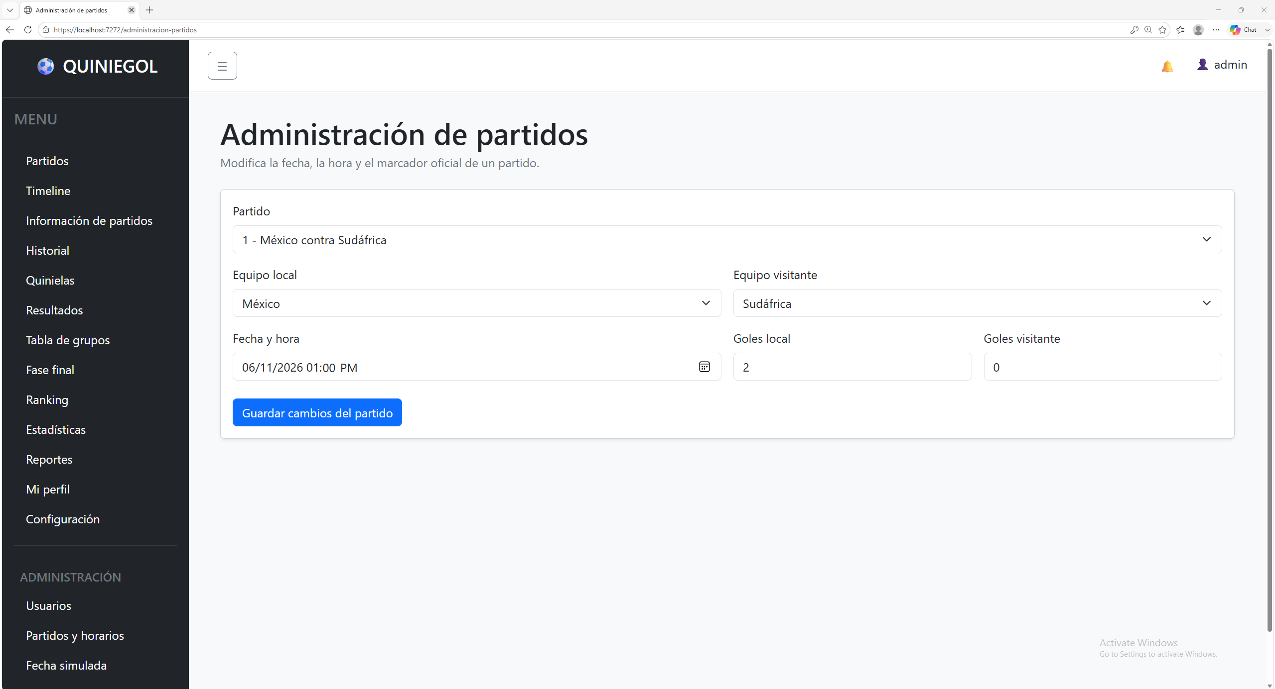
Fuente: captura suministrada por el equipo en capturas.docx.

8.8 Configuración y fecha simulada
Configuración permite consultar datos de perfil y preferencias. El cambio de contraseña forma parte del flujo obligatorio después de un restablecimiento administrativo; un participante no dispone de una acción libre para restablecer su propia contraseña.
Figura 18. Configuración de la cuenta
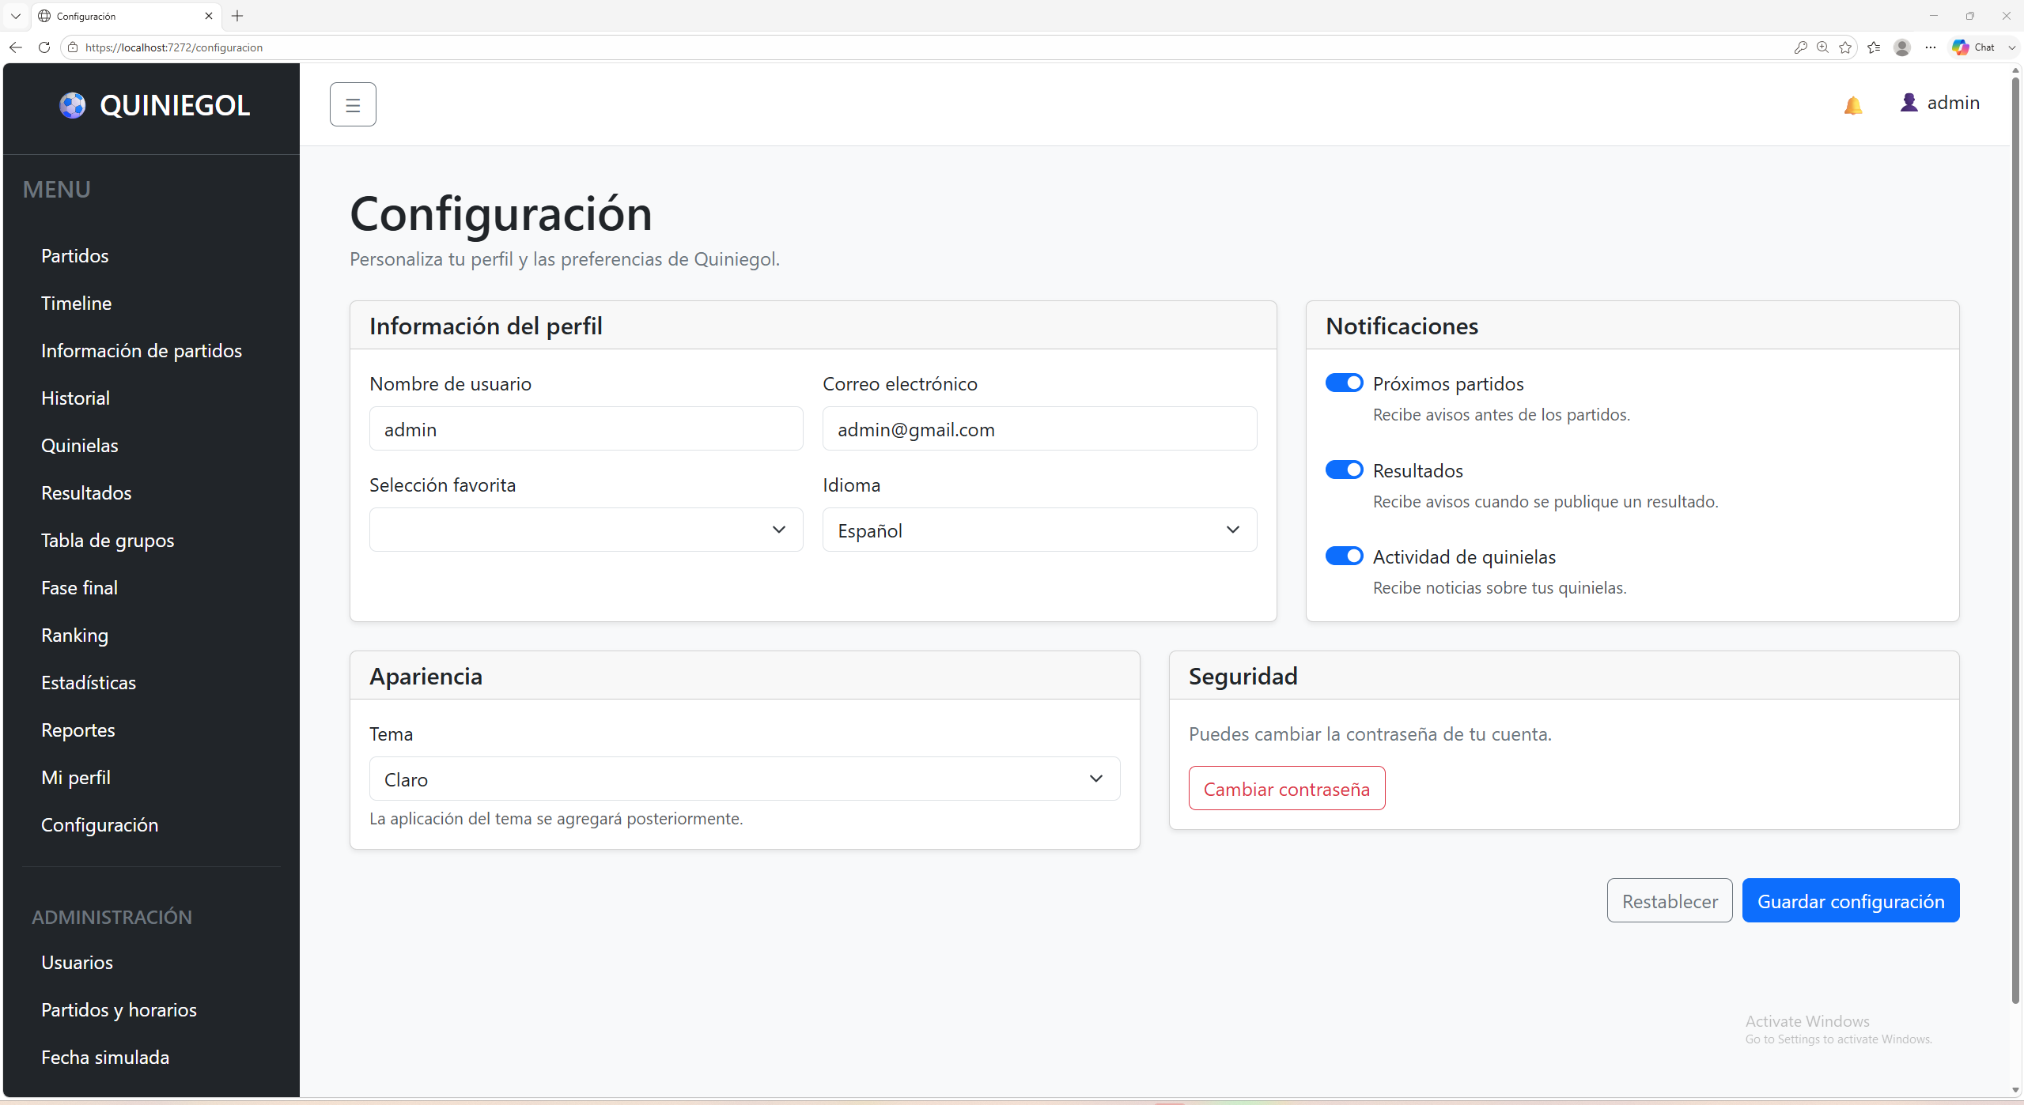
Fuente: captura suministrada por el equipo en capturas.docx.
FechaSimuladaComponent está autorizada exclusivamente para el administrador. FechaSimuladaService también exige ese rol al modificar la fecha, por lo que escribir manualmente la ruta no evita el control.

8.9 Notificaciones de partidos próximos
DatosMundialService busca partidos que comienzan después de la fecha simulada y dentro de las siguientes 24 horas. Excluye los partidos ya pronosticados por la persona. La vista no genera este aviso para el administrador.

9. Instalación, ejecución y verificación

9.1 Requisitos
- Windows 10 u 11.
- Visual Studio Community con las cargas Desarrollo de ASP.NET y web y Desarrollo de escritorio de .NET.
- .NET SDK 10.0.
- Git y acceso al repositorio del equipo.

9.2 Ejecución de Blazor
- Realizar Git Pull para obtener la versión más reciente.
- Abrir Quiniegol.slnx en Visual Studio.
- Establecer Blazor_Quiniegol como proyecto de inicio.
- Recompilar la solución y confirmar que la lista de errores quede vacía.
- Ejecutar con F5 o Ctrl+F5 y abrir la dirección HTTPS indicada por Visual Studio.
- Probar una cuenta activa de participante y la cuenta administrativa; verificar navegación y cierre de sesión.
Compilación verificada el 26/08/2026:
Blazor_Quiniegol -> net10.0
Resultado: 0 advertencias, 0 errores

10. Pruebas y cobertura
El proyecto Tests/Quiniegol.Tests utiliza MSTest y conserva las pruebas en una única carpeta Testing. Los métodos siguen una estructura sencilla Arrange–Act–Assert y contienen comentarios XML summary similares al formato usado en clase.
Grupo | Comportamientos cubiertos
Autenticación y usuarios | Hash, login, registro, permisos, restablecimiento y estado de cuentas.
Quinielas | Privacidad, acceso, inscripción y ranking separado.
Pronósticos | Marcadores, goleadores, puntaje e historial.
Notificaciones | Ventana de 24 horas, fecha simulada, exclusión de pronosticados y administrador.
Reportes | Resultados por rol, probabilidad y generación de formatos.
Torneo | Goleadores, estadísticas, partidos, ranking e insignias.

Métrica | Resultado actual | Requisito
Pruebas | 70 aprobadas, 0 fallidas, 0 omitidas | Ejecución correcta
Cobertura de líneas | 63.99 % | Mínimo 60 %
Cobertura de ramas | 56.36 % | Informativa
Cobertura de métodos | 64.90 % | Informativa

La cobertura configurada se concentra en controladores, servicios y estrategias del ensamblado Quiniegol; no representa una medición visual de los archivos .razor.
11. Calidad del código y documentación Doxygen

11.1 Sonar Analyzer
Quiniegol.csproj mantiene SonarAnalyzer.CSharp 10.33.0.1635 como dependencia privada de análisis. El proyecto web debe revisarse también antes de la entrega para que el informe represente la versión final completa.

11.2 Legibilidad y sobreprocesamiento
La lógica se distribuye en servicios enfocados para sesión, datos del mundial, pronósticos, reportes, descargas, ranking, insignias y administración. Los componentes web conservan código de presentación y modelos internos de vista, mientras las reglas de puntaje se aplican mediante estrategias independientes.

11.3 Doxygen
El árbol actual no contiene un archivo Doxyfile. Por esta razón, esta versión no afirma que la documentación HTML esté generada.

12. Gestión del proyecto con Git y Trello

12.1 Git
La copia revisada se encuentra sobre la rama main. BlazorApp1 está presente y compila localmente, pero sus archivos todavía aparecen como agregados o modificados pendientes de commit. Además, README.md mantiene un conflicto de Git sin resolver. Por ello, todavía no puede afirmarse que un pull o una clonación limpia reproduzcan esta misma versión.
Dato | Valor documentado
Repositorio | https://github.com/Luis190510/Quiniegol.git
Rama revisada | main
Commit base | caa0f40 — detalles del blazor por finalizar
Estado local | Cambios de Blazor pendientes y conflicto sin resolver en README.md
Fecha de revisión | 26/08/2026

12.2 Trello
El tablero debe mostrar las tareas de la Parte 2 y las correcciones pendientes de la Parte 1, separadas por estado: Product Backlog, Pendiente, En proceso, En revisión y Finalizado.
https://trello.com/invite/b/6a57f71fe104e3ea9680acf5/ATTI153598baeccef28aec19181aea3c63b7230DF920/my-trello-board
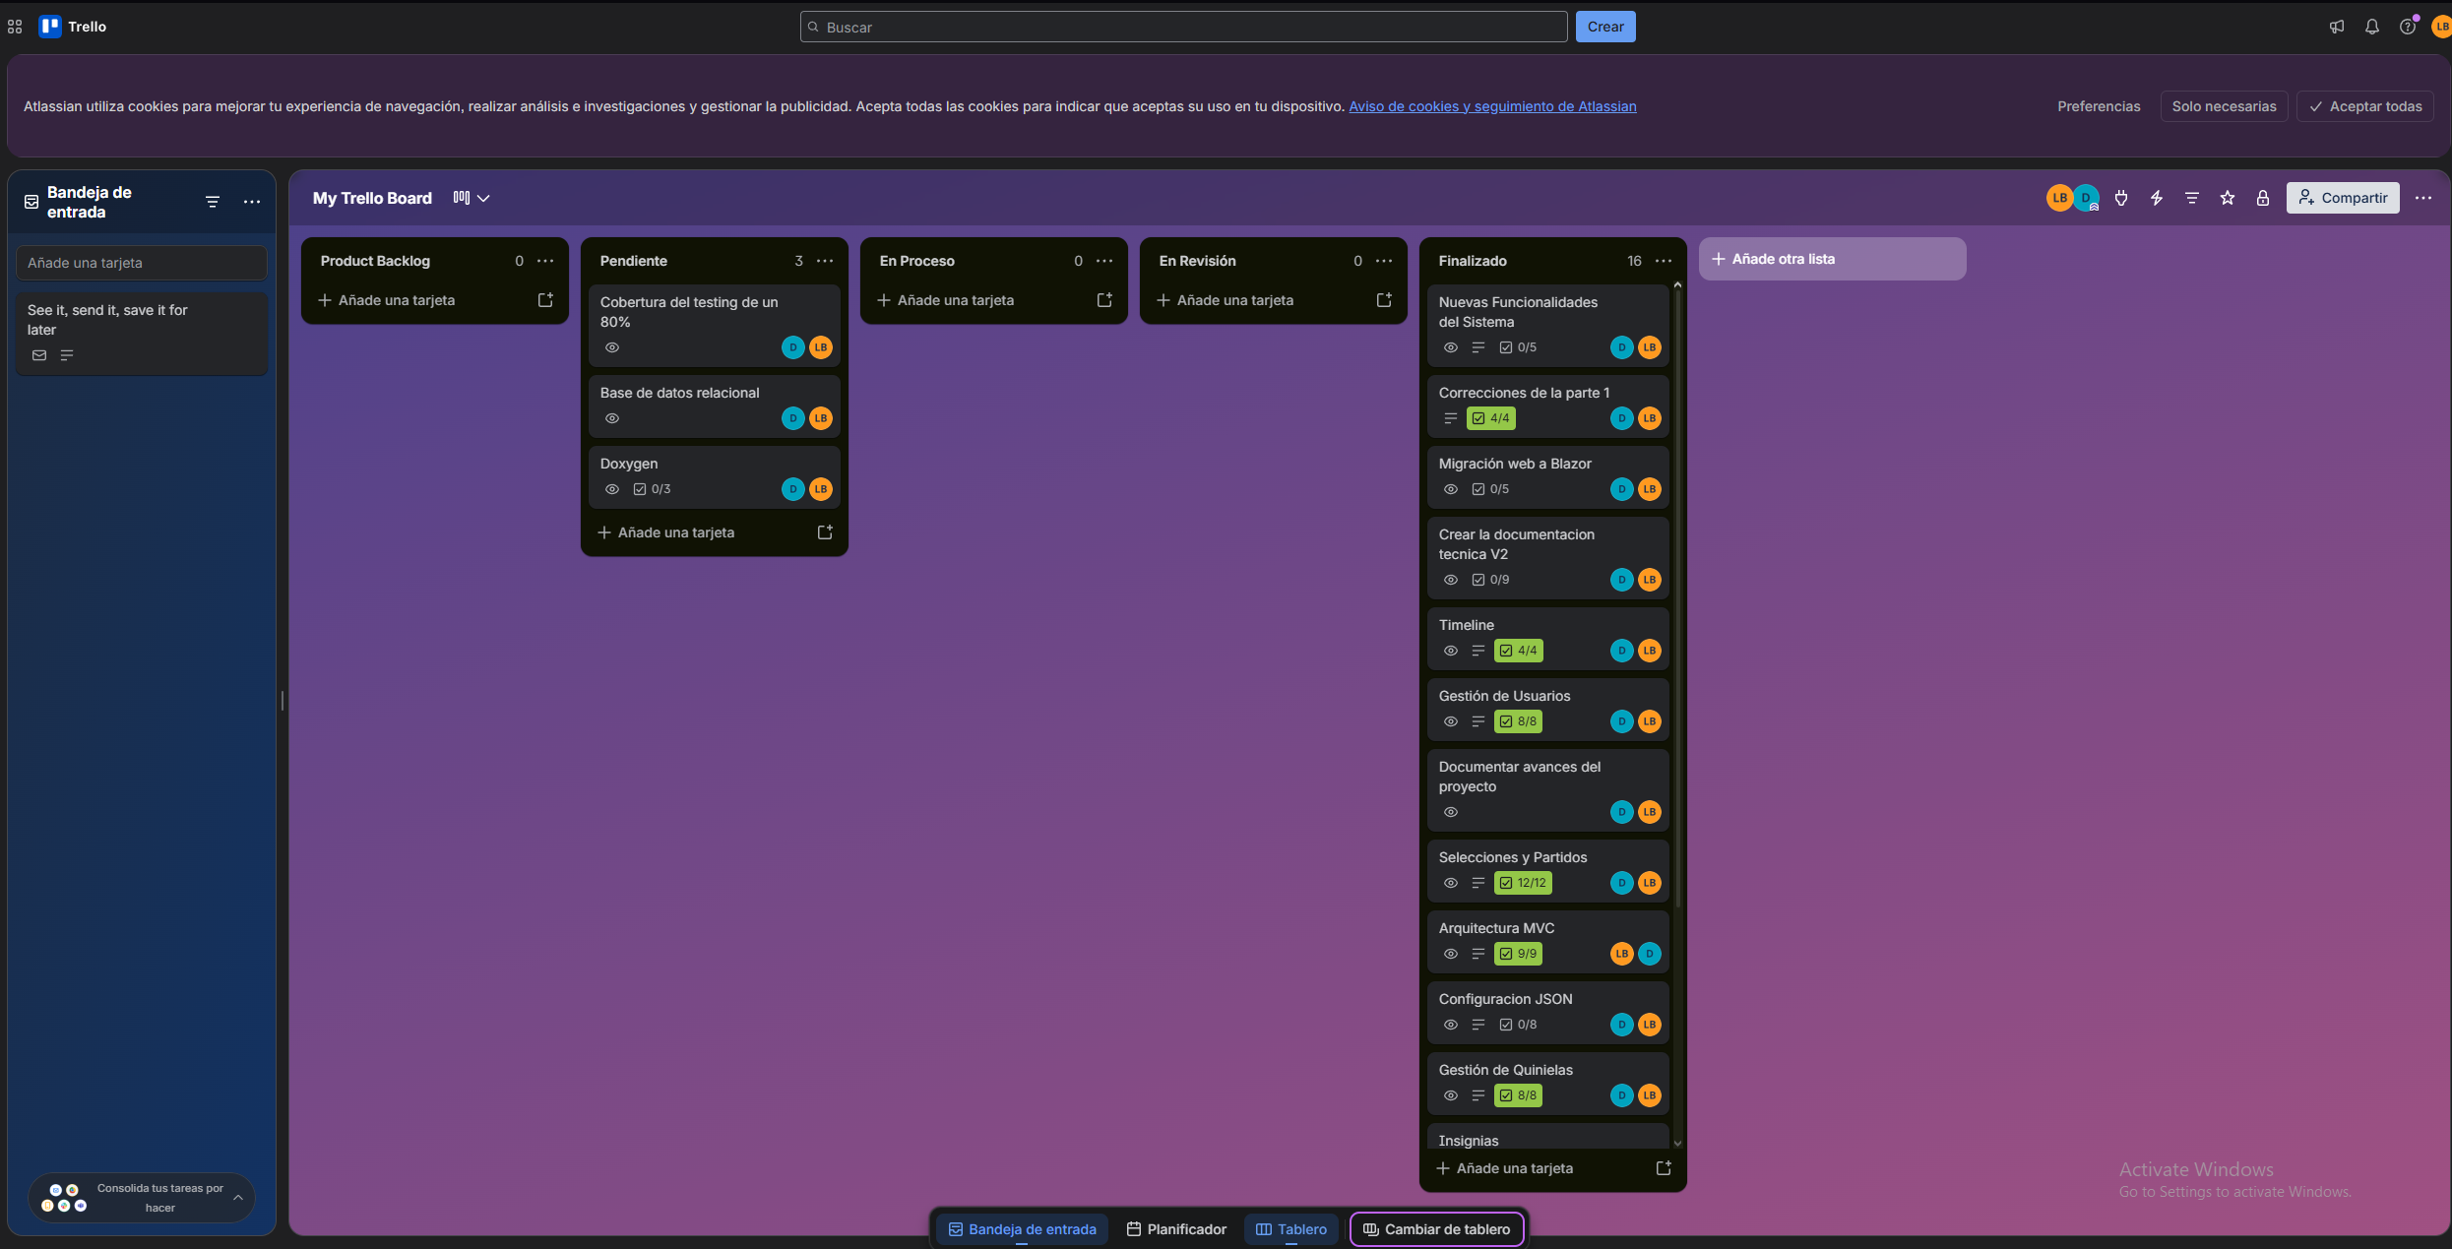

13. Análisis de resultados
La migración a Blazor produjo una aplicación web funcional en la copia local. El sistema conserva las consultas del torneo, añade navegación por roles y concentra la administración de usuarios, partidos y fecha simulada en la cuenta administrativa. Su reproducción desde el remoto debe confirmarse después de resolver el conflicto, crear el commit y hacer push.
Las funciones de reportes se adaptan al usuario autenticado y permiten exportar la información. Las pruebas alcanzan 63.99 % de cobertura de líneas, de modo que se cumple el mínimo obligatorio de 60 %. La separación de servicios hizo posible probar reglas de privacidad, permisos, notificaciones y puntuación sin depender de la interfaz.
Las principales evidencias pendientes no corresponden a funciones que deban inventarse: son capturas de pruebas, cobertura, fecha simulada, Sonar, Doxygen, Git y Trello. La base de datos relacional continúa fuera del alcance obligatorio y se conserva como punto extra.

14. Aprendizajes
- Blazor permite reutilizar modelos y reglas de C# mientras cambia completamente la capa de presentación.
- Una fecha simulada centralizada facilita probar reglas temporales sin modificar el reloj del equipo.
- Los reportes por rol reducen el riesgo de exponer datos que una persona no debería consultar.
- Separar las insignias globales y privadas evita resultados incorrectos en las clasificaciones.
- La cantidad de pruebas aprobadas no sustituye la cobertura; ambas métricas deben revisarse juntas.
- Una clonación limpia es la forma más directa de confirmar que el proyecto no depende de rutas o archivos locales no versionados.

15. Conclusiones
Quiniegol dispone actualmente de una interfaz Blazor funcional para consultar el Mundial 2026, gestionar cuentas y partidos, participar en quinielas, registrar pronósticos y generar reportes. Los permisos del administrador y del participante están diferenciados en la navegación y en la lógica de negocio.
La solución también cumple el mínimo obligatorio de cobertura y permite descargar reportes en los tres formatos implementados. La persistencia JSON sigue siendo suficiente para el alcance obligatorio, aunque una base de datos relacional podría realizarse como punto extra.
Antes de la entrega final todavía se deben completar las evidencias señaladas y generar la documentación Doxygen. Esos pendientes se muestran explícitamente para no presentar como finalizado ningún trabajo que aún no esté comprobado.

16. Referencias
Microsoft. (s. f.). Documentación de C#, .NET, ASP.NET Core y Blazor.
Microsoft. (s. f.). MSTest y herramientas de pruebas de .NET.
SonarSource. (s. f.). Documentación de SonarAnalyzer para C#.

